2.Инструкции за работа с мобилното приложение MIT App Inventor(MIT AI2 Companion) и стартиране на софтуера
След като сте инсталирали успешно хардуера и софтуера и сте свързали правилно Bluetooth модула към вашето андроид устройство, трябва да се премине към работата с мобилното приложение MIT App Inventor. За целта използвайте Goggle Play Магазин или търсачка с която разполагате и инсталирайте мобилното приложението MIT App Inventor (MIT AI2 Companion). Ще го познаете по иконата:
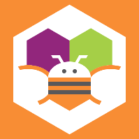
След като го инсталирате не бързайте да го стартирате. Преди това трябва, чрез лаптопа или настолния си компютър да влезете в приложението MIT App Inventor като използвате търсачка. Ще се появи този екран:

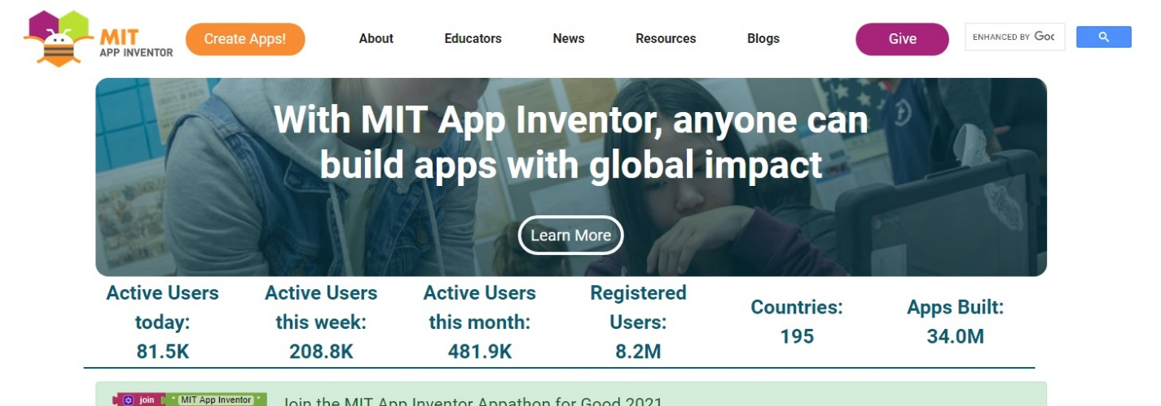

Натиснете оранжевия бутон “Create Apps!” и се логнете с имейл адреса и паролата си както е посочено. Ще се появи нов екран с вашите проекти (той при вас ще е празен защото все още нямате такива):
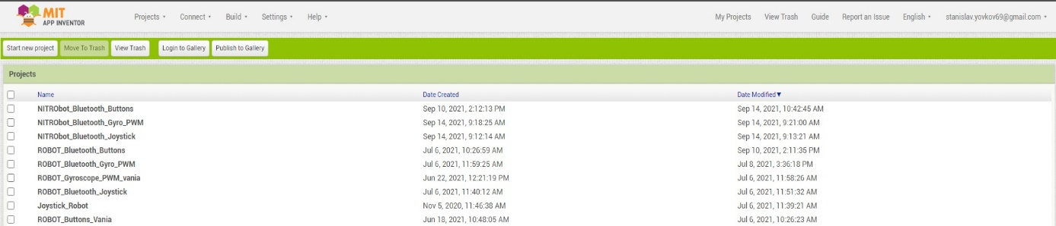

Има два начина да свалите приложение на андроид устройството си, да го инсталирате и да го стартирате за да управлявате робота дистанционно чрез вашето устройство.
Първи начин.
На най-горния ред в менюто натиснете бутона Projects. Ще излезе падащо меню. Изберете Import project (.aia) from my computer…

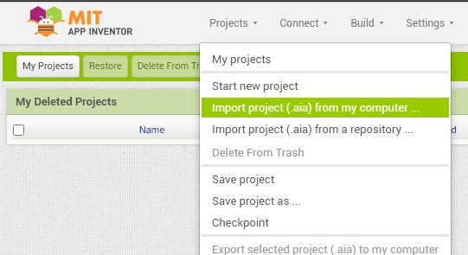
Ще излезе прозорец Choose file:
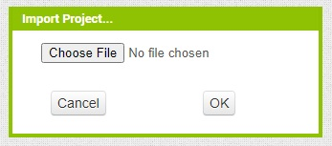
Натиснете Choose file и изберете файл с разширение .aia :
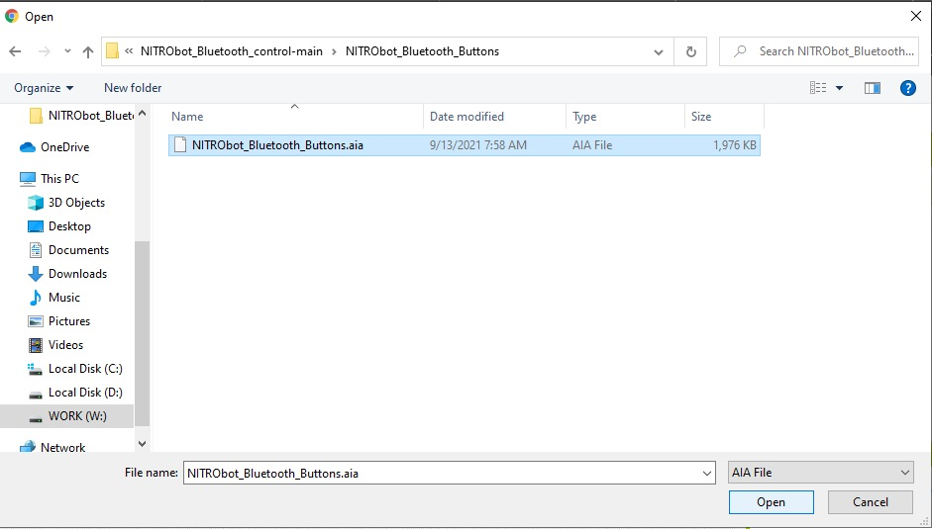
Изберете файл NITRObot_Bluetooth_Buttons.aia и го отворете:
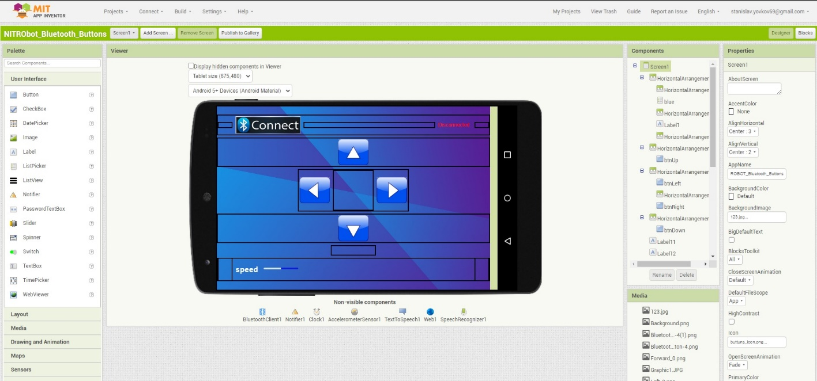На най-горния ред в менюто натиснете бутона Build.
Ще излезе падащо меню. Изберете Android App (.Apk)

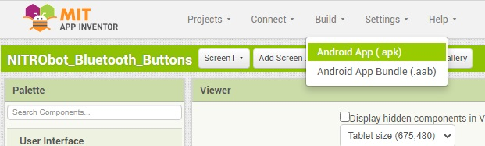

Ще започне процес на изчисляване на файла кой то ще отнеме известно време:

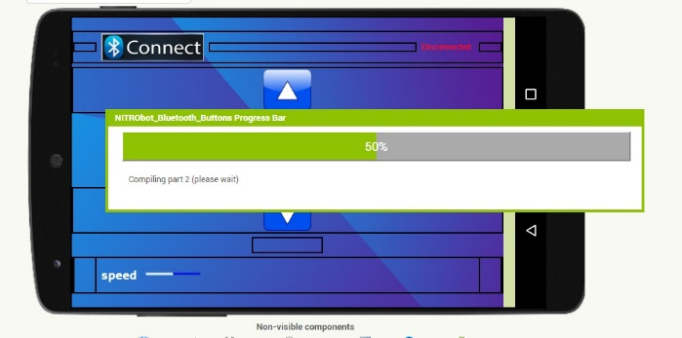
След известно време ще се появи QRкод в средата на екрана (фигурата долу вляво). Тогава стартирайте приложението MIT App Inventor(MIT AI2 Companion) на вашето мобилно устройство. Ще се появи екрана показан на фигурата долу в дясно. Насочете камерата към QRкода и натиснете синия бутон с надпис scan QR code.

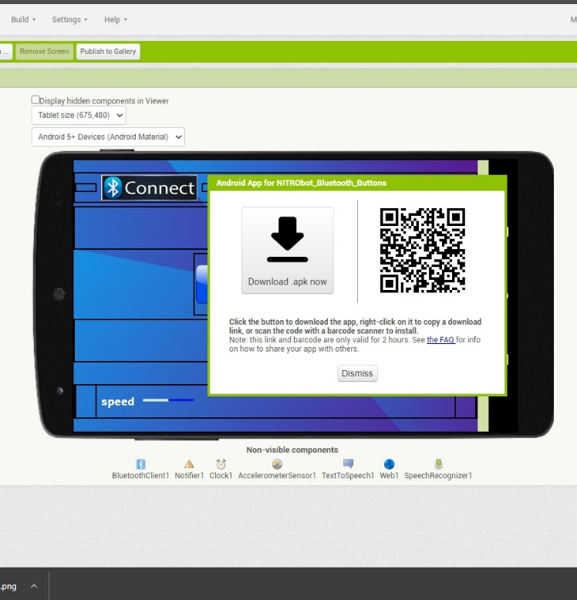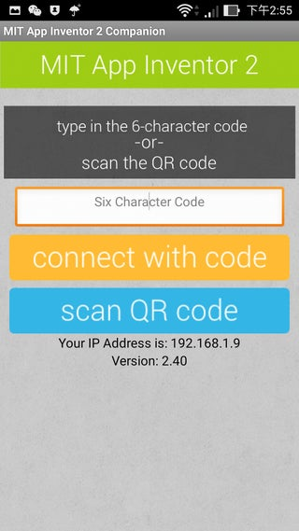

След сканирането на кода андроид устройството ще ви даде инструкции за по нататъшното записване и инсталиране на приложението за дистанционно управление на робота. При приключването на инсталацията в менюто на устройството се появява икона с която съответното приложение може да бъде стартирано. След старта на всяко едно от приложенията трябва да се натисне бутона:
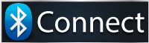
за да се свърже Bluetooth модула с Android устройството при което светва зелен надпис connected и робота вече може да се управлява дистанционно.

Втори начин.
Втория начин е много по-бърз и лесен от първия. Влиза се в директория NITRObot_Bluetooth_Buttons и се търси файл с разширение .apk. В нашия случай това е файла NITRObot_Bluetooth_Buttons.apk. Андроид устройството се свързва с компютъра посредством USB кабел и файла се прехвърля в папка Download в мобилното устройство. След това се влиза в папката и файла се инсталира, стартира се и се действа по същия начин както е посочено по-горе.

Стартиране на софтуера
Дистанционното управление на робота при използването на мобилно устройство се осъществява по три начина. Чрез виртуални бутони, чрез виртуален джойстик и чрез използване на вградения акселерометър (жироскоп). Затова имаме 3 отделни програми.
За пример ще стартираме програмата за управление на робота с виртуални бутони NITRObot_Bluetooth_Buttons.ino, която се намира в директориите „NITRObot_Bluetooth_control-main/ NITRObot_Bluetooth_Buttons“. След като сте инсталирали приложението в мобилното устройство по един от двата начина показани горе, кликвате върху иконата:
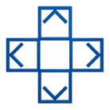
На екрана ще се почви интерфейса за управление. Свързвате се с Bluetooth модула според указанията. Сигналния му светодиод ще започне да свети постоянно. Тогава робота е готов за управление.
С другите две задачи действате по същия начин.

